a energia
Existem dois tipos de fontes de energia: fontes renováveis e fontes não renováveis. As fontes renováveis não se esgotam (ou seja, não acabam) e as fontes não renováveis têm um limite, ou seja, chegam a um ponto em que se esgotam.
Mas que tipos de energia fazem parte das fontes renováveis? O sol (Energia Solar), o interior da Terra (Energia Geotérmica), o vento (Energia Eólica), ondas, marés e rios (Energia Hídrica) e a Energia da Biomassa.
E das fontes não renováveis? Petróleo, gás natural, carvão e urânio (Energia Nuclear).

Questão 1
Você já aprendeu que as fontes de energia não são todas iguais.
Faça corresponder o nome à imagem correta.
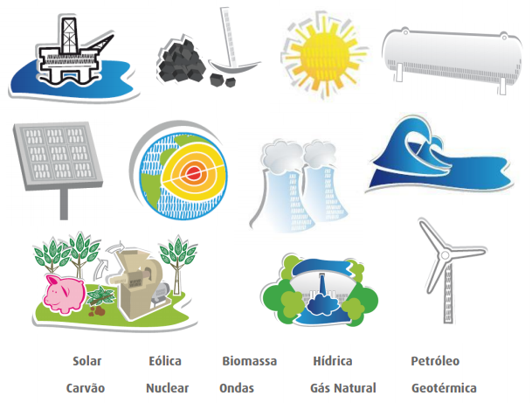

Questão 2
Observe a frase:
Circule a quantidade de pessoas que não têm acesso à eletricidade.
Ainda não é para todos
“Uma em cada cinco pessoas no planeta não tem acesso à eletricidade: vive sem luz, sem serviços como saneamento e tem menos oportunidades econômicas”.
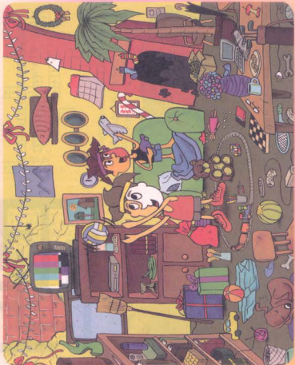
Questão 3
Observe a figura a seguir:
a) Liste os objetos que dependem de energia elétrica para serem utilizados.
__________________
_________________
_________________
__________________
_________________
__________________
_________________
__________________
__________________
_________________
b) Faça uma lista de aparelhos que você utiliza diariamente e que consomem energia.
_______________________________  _______________________________  _______________________________  _______________________________  _______________________________  _______________________________ | _______________________________  _______________________________  _______________________________  _______________________________  _______________________________  _______________________________
Questão 4
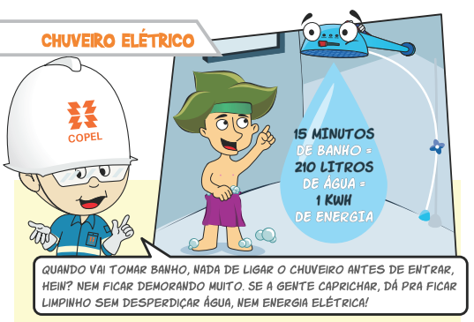
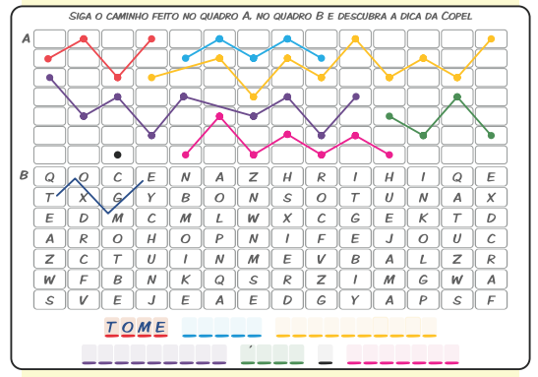

Questão 5
Dona Josefa quer preparar o lanche de sua neta, para repor suas energias.
No mercadinho Vitória há itens para o lanche com diferentes preços. Observe-os e resolva os problemas a seguir.
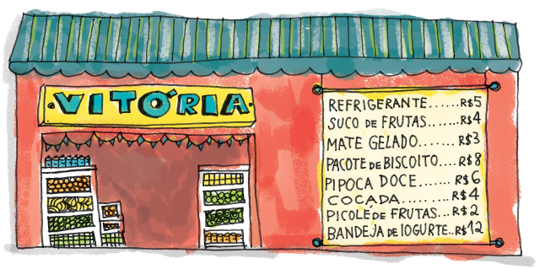
A) Dona Josefa quer fazer um lanche para sua neta gastando 20 reais. Como ela pode montar o lanche?
Sentença matemática | Cálculo
Resposta
B) Com 10 reais é possível comprar um pacote de biscoito e dois sucos? Explique.
Sentença matemática | Cálculo
Resposta

